2015/7/14 林涛
今天又查了一下，Hossein Falaki 的那个项目是databricks的产品线的一部分：
https://databricks.com/product/databricks
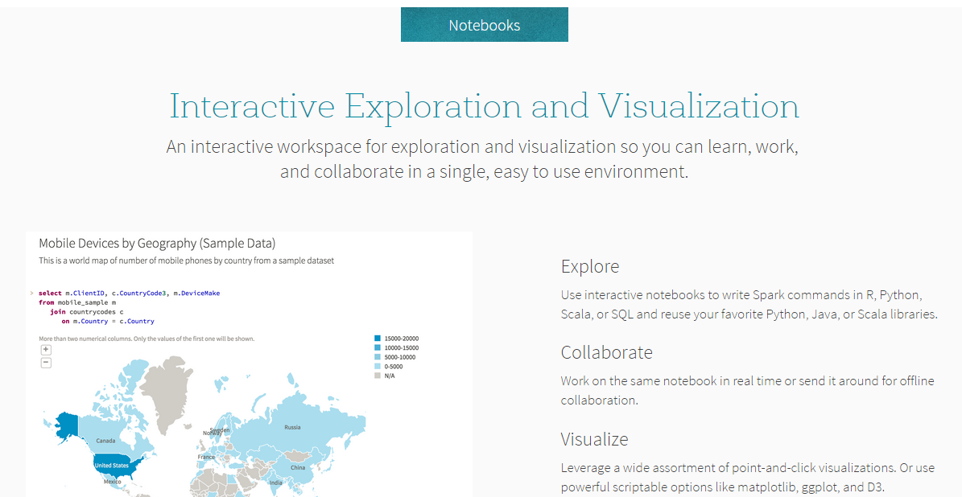

这种notebook的思路似乎已经在数据科学领域风行起来了，zeppelin是开源社区在做的，而这个是databricks在做的。

有篇2014年底的报道：
IBM, Databricks, GraphLab Present Notebooks as Unified Interfaces for Building Prediction Apps
http://www.infoq.com/news/2014/12/ipython-notebooks
Using an IPython-style web-based notebook interface, users can search for data sets, extract data, and build visualizations that are embedded in the document in real-time.

